애플의 최신 맥북 시리즈인 M2와 M3의 성능 비교를 통해 어떤 점에서 차이가 있는지 알아보려고 합니다. 이 글에서는 두 모델의 디자인, 휴대성, 성능, 배터리, 오디오, 그리고 가격을 중심으로 체계적으로 분석해보겠습니다.

### 디자인과 디스플레이

애플 맥북 에어 M2와 M3는 모두 슬림하고 현대적인 디자인을 자랑하며, 15인치 디스플레이를 탑재하고 있습니다. M3 모델은 새로운 색상 선택이 추가되어 소비자들에게 더욱 다양한 옵션을 제공합니다. 또한, 두 모델 모두 Retina 디스플레이를 포함하고 있어 생생한 색감과 뛰어난 해상도를 제공합니다.

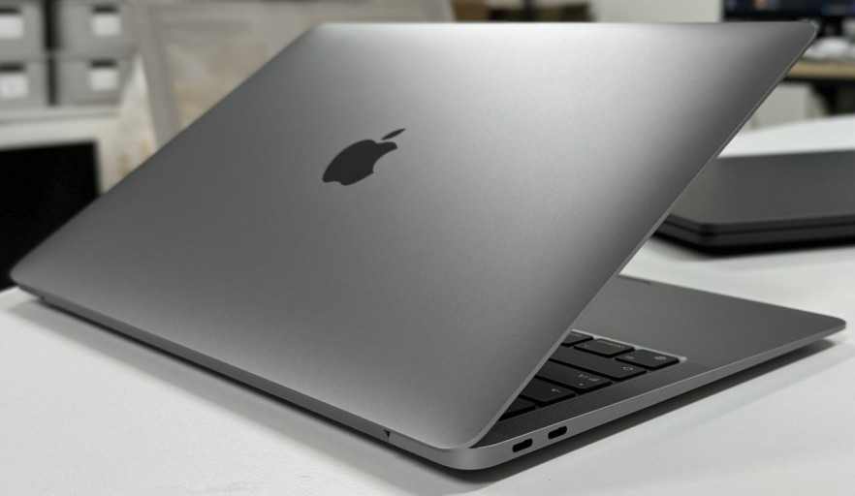

### 휴대성과 무게

M2는 이미 뛰어난 휴대성을 제공하던 모델인데, M3는 비슷한 무게에서 더욱 개선된 성능을 자랑합니다. 두 모델 모두 경량화되어 여행이나 이동 시 매우 용이합니다. M3의 경우, 가벼운 무게 덕분에 더욱 편리한 휴대성을 제공합니다.



### 성능: 칩셋과 멀티태스킹

M2 칩셋은 5nm 공정을 기반으로 설계되었으며, 이로 인해 뛰어난 전력 효율성과 성능을 보여줍니다. 반면, M3 칩셋은 더욱 발전된 기술을 접목하여 멀티코어 성능이 향상되었습니다. GeekBench 테스트 결과에 따르면, M3는 싱글 코어 성능에서 M2보다 20% 이상 개선된 것으로 나타났습니다. 이러한 성능 향상은 특히 높은 작업 요구를 처리해야 하는 멀티태스킹 환경에서 효과적입니다.

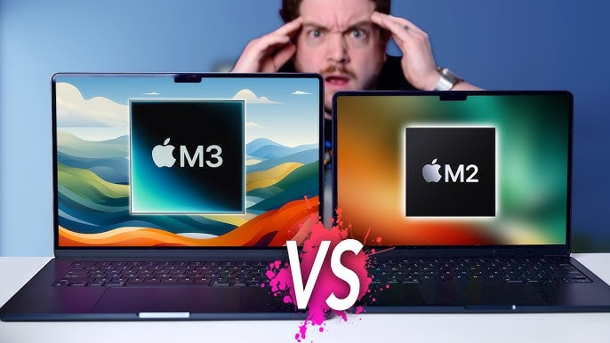

### 배터리

M2는 이미 뛰어난 배터리 수명을 자랑하지만, M3는 보다 발전된 전력 관리 기술로 더 긴 사용 시간을 제공하고 있습니다. 특히 영상 재생과 같은 저전력 작업 시 M3는 최대 18시간의 배터리 수명을 광고하고 있습니다.

### 오디오

두 모델 모두 고품질 오디오를 제공하지만, M3 모델에서는 개선된 스피커 시스템이 장착되어 더 풍부하고 생동감 있는 사운드를 느낄 수 있습니다. 이는 비디오 편집이나 음악 감상 시 특히 두드러진 차이를 보여줍니다.

### 가격

가격 면에서, M2와 M3 모델 간의 차이는 존재하지만, M3의 성능 향상을 감안할 때, 가격 대비 가치가 높다고 할 수 있습니다. M3 모델은 약간의 프리미엄이 붙지만, 더 높은 성능과 배터리 효율성을 고려했을 때 합리적인 선택이 될 것입니다.

### 결론

M2와 M3의 비교를 통해 어느 모델이 사용자의 필요에 맞는지 명확히 할 수 있었습니다. **M3는 최신 기술의 집약체로, 보다 향상된 성능, 배터리 수명, 오디오 품질 등을 제공하므로, 고성능을 원하는 사용자에게 적합합니다.** 그러므로 기본적인 작업만 필요로 하는 사용자에게는 M2가 여전히 훌륭한 선택이 될 것입니다.

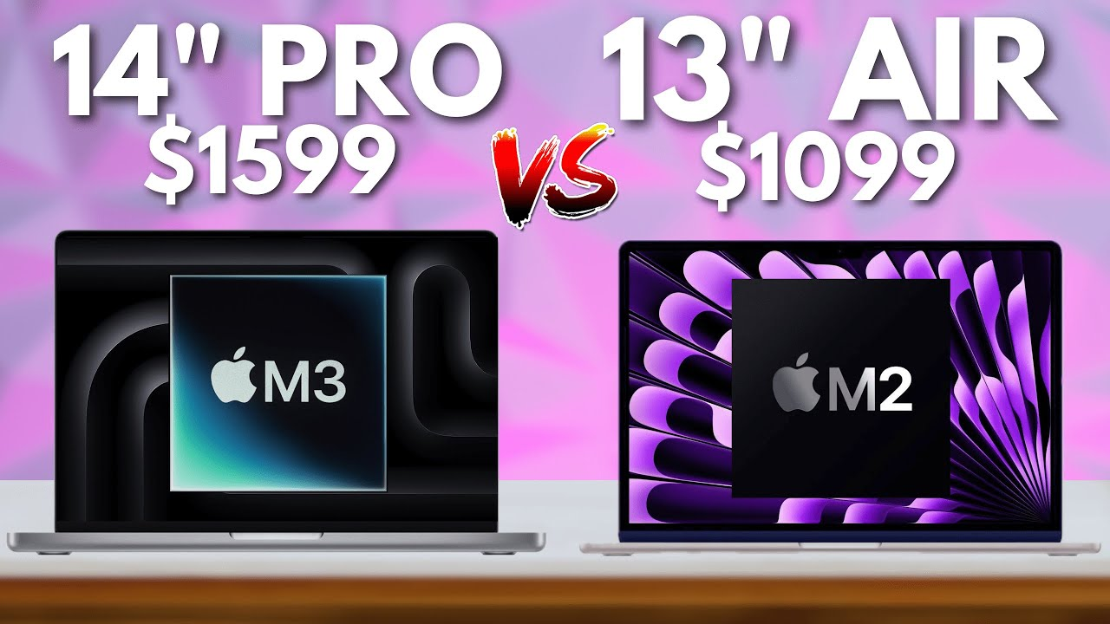

궁금한 사항이나 더 알고 싶은 정보가 있다면 댓글로 남겨주세요. 여러분의 의견을 기다리고 있습니다!